COMUNICADO CNE

Reporte semanal del 25 de febrero de 2026 al 03 de marzo de 2026
CNE informa el inventario promedio de combustible en Chile
- Reporte elaborado con datos entregados por empresas productoras y distribuidoras del área incluye petróleo crudo, sus derivados y gas licuado.

En la presente semana se registró alza en el inventario promedio de combustibles en las plantas de almacenaje del país respecto de la semana anterior.
Combustible | Variación
Petróleo Crudo | 12,6%
Petróleos Combustibles | 9,3%
Gas Licuado | 5,6%
Gasolina Automotriz | 5,9%
Kerosene Aviación | 35,8%
Kerosene Doméstico | 33,3%

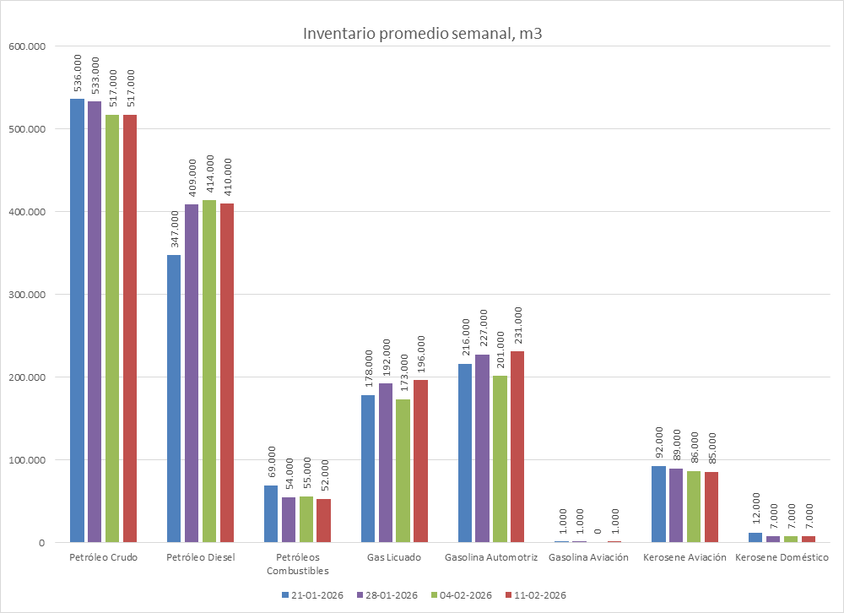

Por otra parte, no se registró disminución en el inventario promedio semanal respecto de la semana anterior.

Los combustibles que mantuvieron su inventario promedio semanal dentro de una variación entre -5% y +5% respecto de la semana anterior.
Combustible | Variación
Petróleo Diesel | -2,9%
Gasolina Aviación | 0,0%

La mayor concentración de inventario de combustibles y gas licuado se encuentra en la zona centro, donde se ubican las refinerías de petróleo y el principal centro de consumo del país (Región Metropolitana).

Inventario promedio MacroZonas en m³,

Zona | Pet. Crudo | Diesel | Pet. Com | Gas Lic. | Gas. Auto. | Gas. Av. | Kero. Av. | Kero. Dom.
Norte | 0 | 137.000 | 13.000 | 22.000 | 14.000 | 0 | 16.000 | 0
Centro | 586.000 | 222.000 | 46.000 | 150.000 | 222.000 | 1.000 | 86.000 | 8.000
Sur | 0 | 14.000 | 0 | 1.000 | 8.000 | 0 | 2.000 | 0
Austral | 21.000 | 23.000 | 0 | 36.000 | 6.000 | 0 | 6.000 | 0
Total | 607.000 | 396.000 | 59.000 | 209.000 | 250.000 | 1.000 | 110.000 | 8.000

La Comisión Nacional de Energía realiza este informe en virtud de la Resolución Exenta N°592 del 16 de septiembre de 2010 y de acuerdo a lo informado por las empresas que mantienen inventarios de combustibles.

